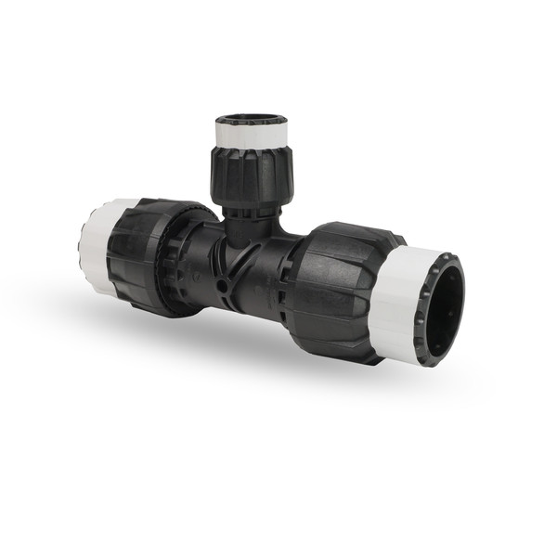

DESCRIPTIF TYPE POUR LA DISTRIBUTION D’EAU CHAUDE ET D’EAU FROIDE SANITAIRE ,CHAUFFAGE BASSE ET HAUTE TEMPERATURE EN TUBES COMPOSITES

Les raccordements sanitaires terminaux d’eau chaude et froide seront réalisés à l’aide du système complet de canalisations en tubes composites de qualité supérieure, gamme SANIPEX MT® de chez GEORG FISCHER JRG ou équivalent bénéficiant d’un avis technique CSTB 14/07-1168 classe 2, 4 et 5. Le système devra également être certifié ACS (Attestation Conformité Sanitaire)

Le tube sera composé de trois couches (PE-X / Al / PE-X) couche interne en PE-X naturel, d’une couche aluminium intermédiaire soudée bout à bout, et d’une couche externe en PEX de couleur noire.
Les raccords du d16 au d40 seront fabriqués selon un procédé spécial d’injection bi-couche, et composés d’une couche intérieure en PPSU et d’une couche extérieure en PA chargé fibre de verre
Les raccords en d50 et 63 seront en bronze selon la DIN EN 1982

L’assemblage devra être réalisé mécaniquement non serti mais par simple évasement du tube et vissage du raccord.
Cette méthode permettra un démontage possible de tous les raccords et offrira un passage totalement intégral sans aucune « zone morte » ni perte de charge.

Les tenues pression/température du système devront être équivalentes aux données suivantes :

- 70°C 10bars (garantie théorique du fabricant de 50ans)

Pour des questions de dilatation thermique il conviendra de se rapprocher, des préconisations du fabricant
Les vannes, robinets d’arrêts, compteurs et toutes robinetteries devront être
supportés individuellement.

Toutes les phases de mise en œuvre devront être réalisées suivant les préconisations du manuel technique du fabriquant.

L’installateur du présent lot, avant le démarrage du chantier, devra se rapprocher du fabricant pour recevoir le programme de formation nécessaire pour les équipes de pose.

Pour prévenir de tout éventuel risque de contamination le système devra pouvoir accepter les différentes méthodes de désinfection usuelles qu’elles soient chimiques ou thermiques sous la validation du fabricant.

